Методический трек «Орленок - Доброволец»
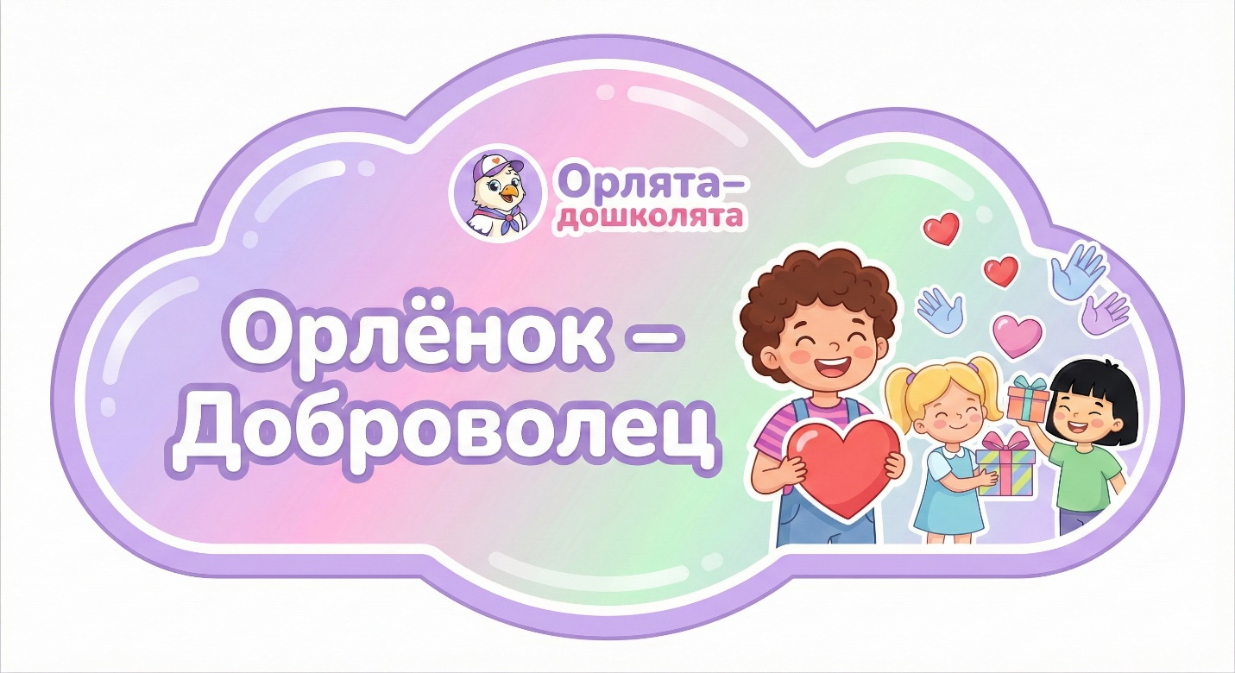
Цели:
- научить детей замечать, что кому-то нужна помощь;
- уметь предложить эту помощь корректно;
- выполнять посильные дела для других людей, животных, природы;
- радоваться не только результату, но и самому факту, что «я сделал доброе дело».
Ключевые задачи:
- формировать готовность прийти на помощь по просьбе и по собственной инициативе;
- развивать эмпатию: умение видеть состояние другого и реагировать;
- приучать к регулярным маленьким добрым делам в группе, саду, дома;
- закреплять понятия «добровольно», «по доброй воле».

Пять мини-игр «Орленок — Доброволец»
Игра 1. «Кому нужна помощь?»
Цель: учить детей замечать, кто в игре/ситуации нуждается в поддержке.
Время: 10–15 минут.
Материалы:
картинки/сюжеты:
– ребенок тащит тяжелую коробку;
– кто-то упал и сидит на полу;
– ребенок не может застегнуть куртку;
– девочка одна в стороне, остальные играют и т.п.
Ход:
- Педагог показывает картинку. «Посмотрите внимательно. Что здесь происходит? Кому, по-вашему, нужна помощь?»
- Дети называют, педагог уточняет: «Как ты догадался? По какому признаку видно, что нужна помощь?»
- Следующий вопрос: «Как может поступить орленок-доброволец в этой ситуации?»
- Дети предлагают варианты действий. Педагог поощряет несколько решений, мягко корректирует (убирая опасные/агрессивные).
Важно: укреплять фразы: «Я могу предложить помощь», «Если не уверен, спросить взрослого», «Не тянуть человека силой».
Игра 2. «Доброволец по кругу»
Цель: пережить ситуацию, когда ты добровольно берешься за полезное дело.
Время: 10 минут.
Материалы:
карточки с делами: «полить цветы», «помочь убрать стол», «поиграть с тем, кто один», «передать книгу», «показать новенькому, где туалет».
Ход:
- Дети сидят в кругу. Педагог кладет карточки в центр. «Перед вами дела, которые может сделать орленок-доброволец. Сейчас мы будем по очереди выбирать одно дело, которое мы готовы делать, и объяснять почему».
- По очереди дети выходят, выбирают карточку, говорят: «Я хочу сделать… потому что…»
- Если кто-то стесняется — можно сказать шепотом педагогу, тот озвучит.
- Педагог подытоживает: «Заметьте, никто никого не заставлял — каждый выбирал сам. Это и есть добровольчество.»
Игра 3. «Доброе эхо»
Цель: положительное подкрепление; показать, что добро “возвращается”.
Время: 7–10 минут.
Ход:
- Педагог: «В нашем лесу живет Эхо. Оно возвращает то, что слышит. Но Эхо-доброволец возвращает только добрые слова и дела. Попробуем?»
- Педагог говорит: «Я помог другу…», дети хором отвечают: «Спасибо тебе!»
Дальше дети по очереди называют доброе дело (реальное или придуманное), группа отвечает короткой фразой:
- «Ты молодец!»
- «Тебе спасибо!»
- «Это доброе дело!»
- Можно позже заменить слова жестом (аплодисменты, «орлиный» знак).
Игра 4. «Цепочка добрых дел»
Цель: показать, что одно действие запускает цепочку.
Материалы: веревочка, прищепки, картонные сердечки/солнышки.
Ход:
- Педагог натягивает веревочку. «Это – линия нашего дня. На нее мы будем прицеплять добрые дела, которые происходят в группе.»
- В начале игры педагог дает 1–2 «искусственных» примера (изображения): «Утром Маша помогла Саше одеться» (прицепили сердечко).
- В течение дня, если ребенок совершает доброе дело, воспитатель коротко фиксирует: вместе с ребенком пишет/рисует на сердечке и прицепляет.
- В конце дня/недели рассматривают цепочку, обсуждают: «Сколько добрых дел у нас получилось? Как вы думаете, станет ли кому-то от этого легче/радостнее?»
Игра 5. «Передай добро»
Цель: осознать, что добро можно «передавать дальше».
Материалы: мягкая игрушка («сердце», «солнышко») — символ добра.
Ход:
- Дети стоят в кругу, в руках у одного ребенка — “Добро”. Педагог: «Сейчас мы будем передавать добро. Тот, у кого в руках сердечко, говорит, что хорошего он может сделать для кого-то, и передает его следующему.»
- Ребенок: «Я могу сегодня помочь бабушке дома» — передает.
Следующий: «Я могу поиграть с тем, кто скучает», и т.д.
- Если дети затрудняются, педагог мягко подсказывает варианты.
Мини-квесты «Орленок — Доброволец»
Квест 1. «Миссия добрых орлят»
Цель: дать детям опыт серии маленьких добрых дел в рамках «миссии».
Время: 25–30 минут.
Подготовка:
- 3–4 конверта с заданиями:
– «Помоги группе»,
– «Порадуй друга»,
– «Позаботься о природе»;
- простые дела: расставить книжки, протереть игрушки (без химии), сделать мини-открытку другу, полить цветы и т.п.
Сюжет: «В наш отряд пришло письмо от Совета добрых орлов. Они просят проверить, умеем ли мы быть добровольцами. Нам нужно выполнить несколько миссий.»
Ход:
- Педагог зачитывает письмо.
- Открывают первый конверт:
«Миссия 1: Помоги группе»
- Расставить аккуратно книги в книжном уголке;
- Собрать разбросанные кубики;
- Протереть (сухой салфеткой) пыль на полке.
- «Мы делаем это не потому, что нас заставили, а потому что нам важно, чтобы в нашем доме-группе было уютно.»
- Миссия 2: Порадуй друга
- Сделать маленький «комплимент» каждому: нарисовать маленький рисунок для соседа по столу / сказать 1 теплое слово.
- Можно добавить: «Положи рисунок в “кармашек” друга».
- Миссия 3: Позаботься о природе
- Полить цветы;
- Собрать бумажки на участке/в группе (если есть);
- Погладить ствол дерева, сказать ему доброе слово (мягкая экологическая метафора).
- В конце: «Мы выполнили миссию добрых орлят. Как вы себя чувствуете? Кому, как вы думаете, сегодня стало легче/приятнее?»
Квест 2. «Дорога добрых дел»
Цель: показать, что добровольчество может быть направлено на разных «адресатов»: на людей, на животных, на место, где живем.
Время: 20–25 минут.
Подготовка:
- на стенах/дверях закрепить 4 «остановки» с пиктограммой:
– «Человек» (воспитатель, няня, младший ребенок),
– «Животное» (картинка питомца/лесного зверя),
– «Природа» (дерево, цветок),
– «Наш сад» (здание сада);
- на каждой остановке – простое задание.
Ход:
- Педагог:
«Наши орлята выходят на Дорогу добрых дел. На каждой остановке вы узнаете, кому можно делать добро, и как именно.»
- Остановка «Человек»
– на картинке взрослый и ребенок.
Задание: придумать три добрых дела для людей рядом с нами (для воспитателя, для друга, для родных).
- Остановка «Животное»
– картинка кошки/собаки/птицы.
Задание: обсудить, чем нельзя вредить животным, как можно помочь (накормить, не обижать, не трогать без спроса).
- Остановка «Природа»
– дерево, цветок.
Задание: назвать 3 поступка, которые вредят природе, и 3 – которые помогают.
- Остановка «Наш сад»
– фото/рисунок здания.
Задание: придумать, что мы, орлята, можем сделать для нашего сада (держать в чистоте, бережно относиться к мебели/книгам/игрушкам).
В конце дети на большом листе рисуют “Дорогу добрых дел нашего отряда” — с символами всех остановок.
Сценарий досуга «Фестиваль добрых дел нашего отряда»
Форма: досуг внутри группы.
Время: 30–35 минут.
Цели:
- осознать, сколько разных добрых дел могут делать дети;
- закрепить опыт добровольчества как «радостного, посильного»;
- поддержать у детей гордость за свои добрые поступки.
Оборудование:
- «доска добрых дел» (лист ватмана с кармашками или наклейками, собранными за неделю/месяц);
- «лучики» или сердечки с надписями «Помощь другу», «Забота о природе», «Чистота в группе», «Добрые слова»;
- небольшие значки/наклейки «Орленок — Доброволец».
Ход досуга
1. Приветствие (3–4 минуты)
Дети сидят полукругом, «Доска добрых дел» — на виду.
Педагог: «Сегодня у нас праздник — Фестиваль добрых дел нашего отряда. Мы вспомним, какие добрые дела мы делали, и придумаем, как продолжать.»
Короткий ритуал:
«Кто хотя бы раз помог другу в группе? Поднимите руку.
Кто помогал взрослым?
Кто старался бережно относиться к игрушкам и книгам?
Сколько рук! Значит, у нас действительно отряд добровольцев.»
2. Игра «Кому стало легче?» (5–7 минут)
Педагог показывает один значок с надписью «Доброе дело».
«Я буду рассказывать ситуации, а вы думайте, кому после этого дела стало легче или радостнее.»
Примеры:
- «Мальчик помог другу застегнуть куртку» — кому стало легче?
- «Девочка полила цветы в группе» — кому стало лучше?
- «Дети собрали разбросанные игрушки» — кому от этого хорошо?
Дети отвечают, педагог расширяет: «и взрослым, и всем, кто в этой группе живет».
3. Презентация «Доски добрых дел» (8–10 минут)
- Педагог вместе с детьми подходит к доске.
«За это время мы собирали наши добрые дела. Давайте вспомним некоторые из них.»
- Выбирают 5–7 символов/сердечек, по каждому спрашивают: «Что здесь нарисовано/написано? Что за поступок? Кто участвовал?»
Дети вспоминают, называют. Важно поблагодарить всех, кто был свидетелем/участником.
- Можно коротко инсценировать 1–2 ситуации (мини-этюды):
- «Как Петя помог Ване найти игрушку»
- «Как наша группа убирала книжный уголок»
4. Игра «Добровольческий светофор» (7–8 минут)
Материалы: три кружка: зеленый, желтый, красный (или карточки у каждого).
Ситуации на слух:
- «Ребенок прошел мимо плачущего малыша и сказал: “Сам разберется”»
- «Ребенок предложил поиграть с тем, кто сидит один»
- «Девочка специально толкнула другого, потому что торопилась»
Условие:
- зеленый — доброе дело добровольца;
- желтый — можно сделать по-другому, не до конца подумано;
- красный — так не поступает доброволец.
Дети поднимают цвет, педагог обсуждает.
5. Общее доброе дело прямо на празднике (5–7 минут)
Чтобы праздник не был только разговором, делаем одно реальное дело:
- мини-уборка книжного уголка,
- подготовка «пакета добрых слов» для младшей группы (рисунки с улыбками и сердечками),
- полив всех цветов в группе.
Педагог проговаривает:
«Это не просто задание. Это наше настоящее дело как отряда добровольцев.»
6. Итог, рефлексия и «посвящение» (5 минут)
Круг: «За что ты можешь сегодня похвалить себя как орленка-добровольца?»
«Какое доброе дело ты хотел бы сделать завтра?»
Педагог вручает символы/наклейки: «Эти значки — не за один поступок, а за то, что вы каждый день стараетесь замечать, кому нужна помощь, и делать добро по своей воле.»
5. Семейные мини-задания для направления «Доброволец»
Задание 1. «Наше семейное доброе дело»
Инструкция для родителей (в памятке):
В течение недели выберите вместе с ребенком одно небольшое доброе дело, которое вы можете сделать как семья (например: помочь соседям/бабушке по дому, навести порядок в подъезде, вместе ухаживать за растением, собрать игрушки/книги для передачи в хорошее место и т.п.).
Обсудите с ребенком:
– что вы сделали,
– кому от этого стало лучше,
– что вы чувствовали.
Ребенок может нарисовать это дело или рассказать о нем в группе.
Задание 2. «День добрых дел дома»
Выберите один день и договоритесь, что этот день будет «днем добрых дел».
Попросите ребенка самому предложить 1–2 добрых поступка для родных (помочь накрыть на стол, убрать игрушки младшего, помочь с покупками).
Вечером обсудите:
– что получилось легко,
– что было труднее,
– что было приятнее всего.
Педагог потом спрашивает детей, как прошел их “день”.
Задание 3. «Кому я могу помочь?»
Родителям:
Вместе с ребенком нарисуйте или составьте маленький список: «Кому я могу помочь?»
(например: маме, папе, бабушке, младшему брату/сестре, соседу, друзьям, питомцу, природе).
Пусть ребенок сам придумает по одному примеру помощи для каждого.
Лист вы можете принести в детский сад, мы сделаем из них «Справочник добрых дел нашего отряда».

Приложение № 1


Приложение № 2


